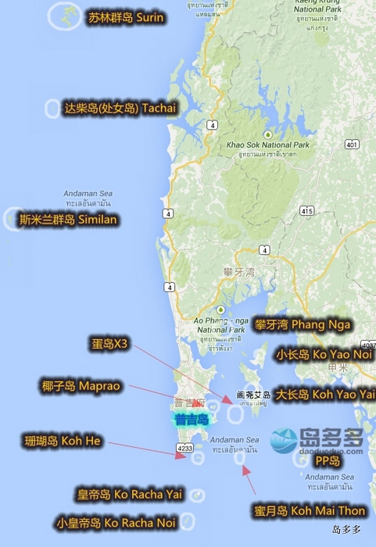
苏林群岛(Surin): 在普吉大区属于最远的，但浮潜/潜水最好 [单程车+船 需4小时+ ]
达柴岛(Tachai): 也被代理们叫做处女岛，与斯米兰相比，这里水略微偏绿 [单程车+船 需3.5小时+]
斯米兰群岛(Similan)：其实是岛群，海水很漂亮，偏蓝色。 [单程车+船 需3.5小时+]
蛋岛：其实是3个小岛构成 Khai Nai，Khai Nui，Khai Nui 适合半日游，孩子老人玩 [车程 30分钟+ / 船程 30分钟+]
椰子岛(Maproa)：无法浮潜 上面度假村 属于略微尴尬的岛 [车程 30分钟+ / 船程 20分钟]
珊瑚岛(Koh He)：旅行团经常去的岛 [车程 30分钟+ / 船程 30分钟]
皇帝岛(Racha Yai): 大家经常去，上面有3家主要较大的度假村,Racha酒店很有名 [车程 30分钟+ / 船程 1小时]
小皇帝岛(Koh Racha Noi): 应该是个无人岛，最近有一日游涉及到这里 [车程 30分钟+ / 船程 1小时+]
攀牙湾(Phang Nga): 其实不是岛，在这里看看喀斯特地貌，划划独木舟的。[车程 1.5小时左右 / 船程 1小时]
小长岛(Koh Yao Noi): Six Senses在这里，辨别土豪的时刻到了。[车程 30分钟+ / 船程 10分钟]
大长岛(Koh Yao Yai): 上面有Santhiya度假村， [车程 30分钟+ / 船程 20分钟]
PP岛(Koh Phi Phi): 大家经常去，旁边还有竹子和蚊子两个小离岛，包船就可以去。 [车程 30分钟+ / 大船2小时+ / 快艇1小时左右]
蜜月岛(Koh Mai Thon): 近来开始有一日游了～ [车程 30分钟+ / 船程 30分钟左右]

感受离岛住宿： PP岛或者皇帝岛，其中皇帝岛是度假村风格，PP岛是酒店+镇子组成。体力好+浮潜/深潜爱好者：斯米兰，达柴，苏林都可以。
追求避世的度假村：大小长岛
一日游：基本上都可以一日游(大小长岛不可以) 各岛也各有优缺点吧，可以跟帖讨论
注意事项：
1. 只有PP岛和普吉岛之间有大船公共交通，其他岛都是靠地接或者酒店的快艇。
2. 去各个岛的码头也不同，请出发前确认。
3. 有细节问题也可以跟帖讨论。

